ĐẠI HỘI LIÊN ĐỘI TRƯỜNG THCS THỊ TRẤN MỸ AN NĂM HỌC 2024-2025

Chiều ngày 21 tháng 11 năm 2024, tại Hội trường C trường THCS Thị Trấn Mỹ An, Đại hội Liên đội năm học 2024-2025 đã diễn ra trong không khí trang trọng và sôi nổi. Đây là sự kiện quan trọng, mở đầu cho chuỗi hoạt động Đội trong năm học mới, khẳng định tinh thần trách nhiệm và sự đoàn kết của đội viên trong toàn trường.

Thành phần tham dự
Đại hội vinh dự đón tiếp:
- Anh Phạm Minh Bảo - Phó Bí thư Đoàn thị trấn.
- Cô Phạm Bùi Tuyết Nghĩa Anh Thư - Phó Hiệu trưởng nhà trường.
- Cô Trần Thị Bích Thủy - Phó Chủ tịch Công đoàn.
- Thầy Ngô Tấn Phát - Tổng Phụ trách Đội.
- Thầy Bùi Thành Mến - Bí thư Chi đoàn.
Ngoài ra, còn có sự tham gia của các thầy cô giáo chủ nhiệm, giáo viên trong trường cùng 83 đội viên ưu tú đại diện cho các chi đội.

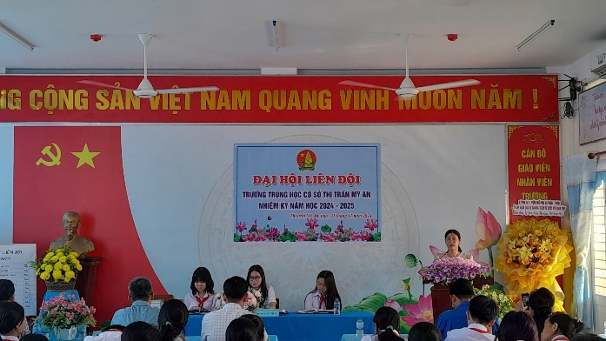 | 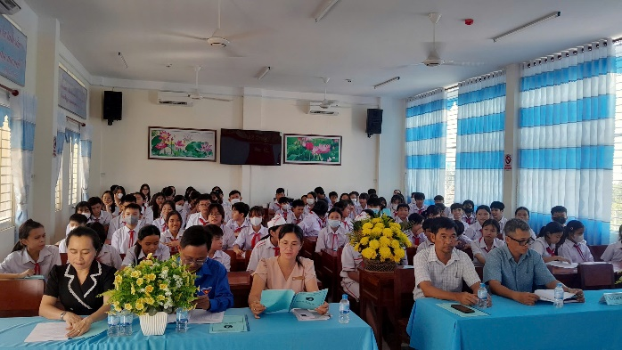

Nội dung Đại hội
Mở đầu, Đại hội đã lắng nghe báo cáo tổng kết hoạt động Liên đội năm học 2023-2024. Tiếp đó, phương hướng hoạt động Đội trong năm học 2024-2025 được trình bày và thảo luận sôi nổi, nhận được sự đồng thuận cao.
Trong tinh thần nghiêm túc, Đại hội tiến hành bầu cử Ban Chỉ huy Liên đội nhiệm kỳ 2024-2025. Kết quả, 15 đội viên xuất sắc đã được tín nhiệm bầu chọn, đại diện cho các chi đội dẫn dắt phong trào Đội trong năm học mới.
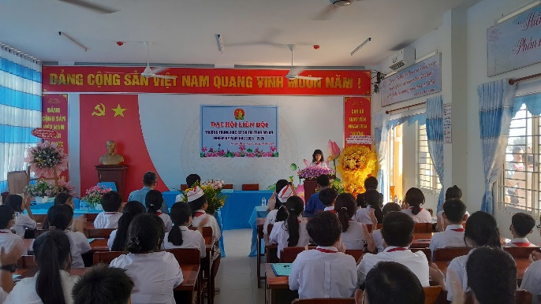 | 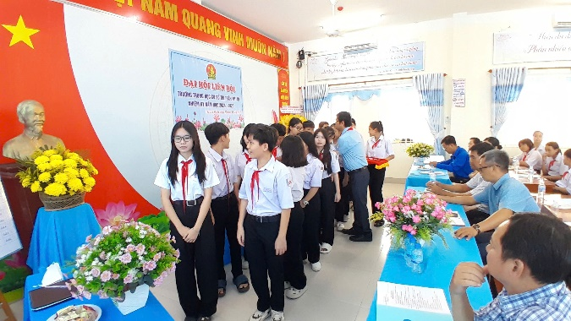

Phát biểu và giao nhiệm vụ
Sau phần bầu cử, thầy Ngô Tấn Phát - Tổng Phụ trách Đội, đã thay mặt nhà trường giao nhiệm vụ cụ thể cho các thành viên Ban Chỉ huy. Thầy nhấn mạnh vai trò của Ban Chỉ huy trong việc định hướng, dẫn dắt các hoạt động phong trào, đồng thời phát huy tinh thần đoàn kết, sáng tạo của đội viên.

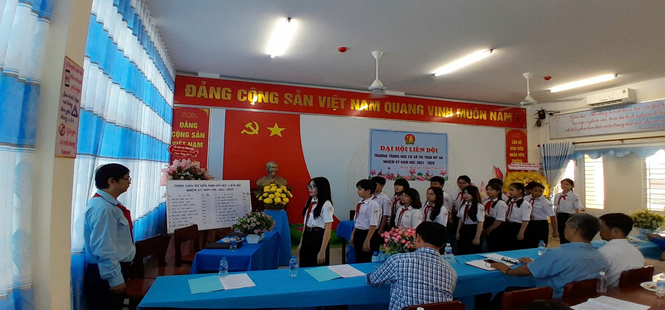

Ra mắt Ban Chỉ huy Liên đội
Trong phần ra mắt, Ban Chỉ huy Liên đội nhiệm kỳ mới đã bày tỏ quyết tâm cao độ, hứa sẽ hoàn thành xuất sắc nhiệm vụ được giao, tổ chức nhiều hoạt động phong trào sôi nổi, ý nghĩa, góp phần xây dựng Liên đội ngày càng vững mạnh.
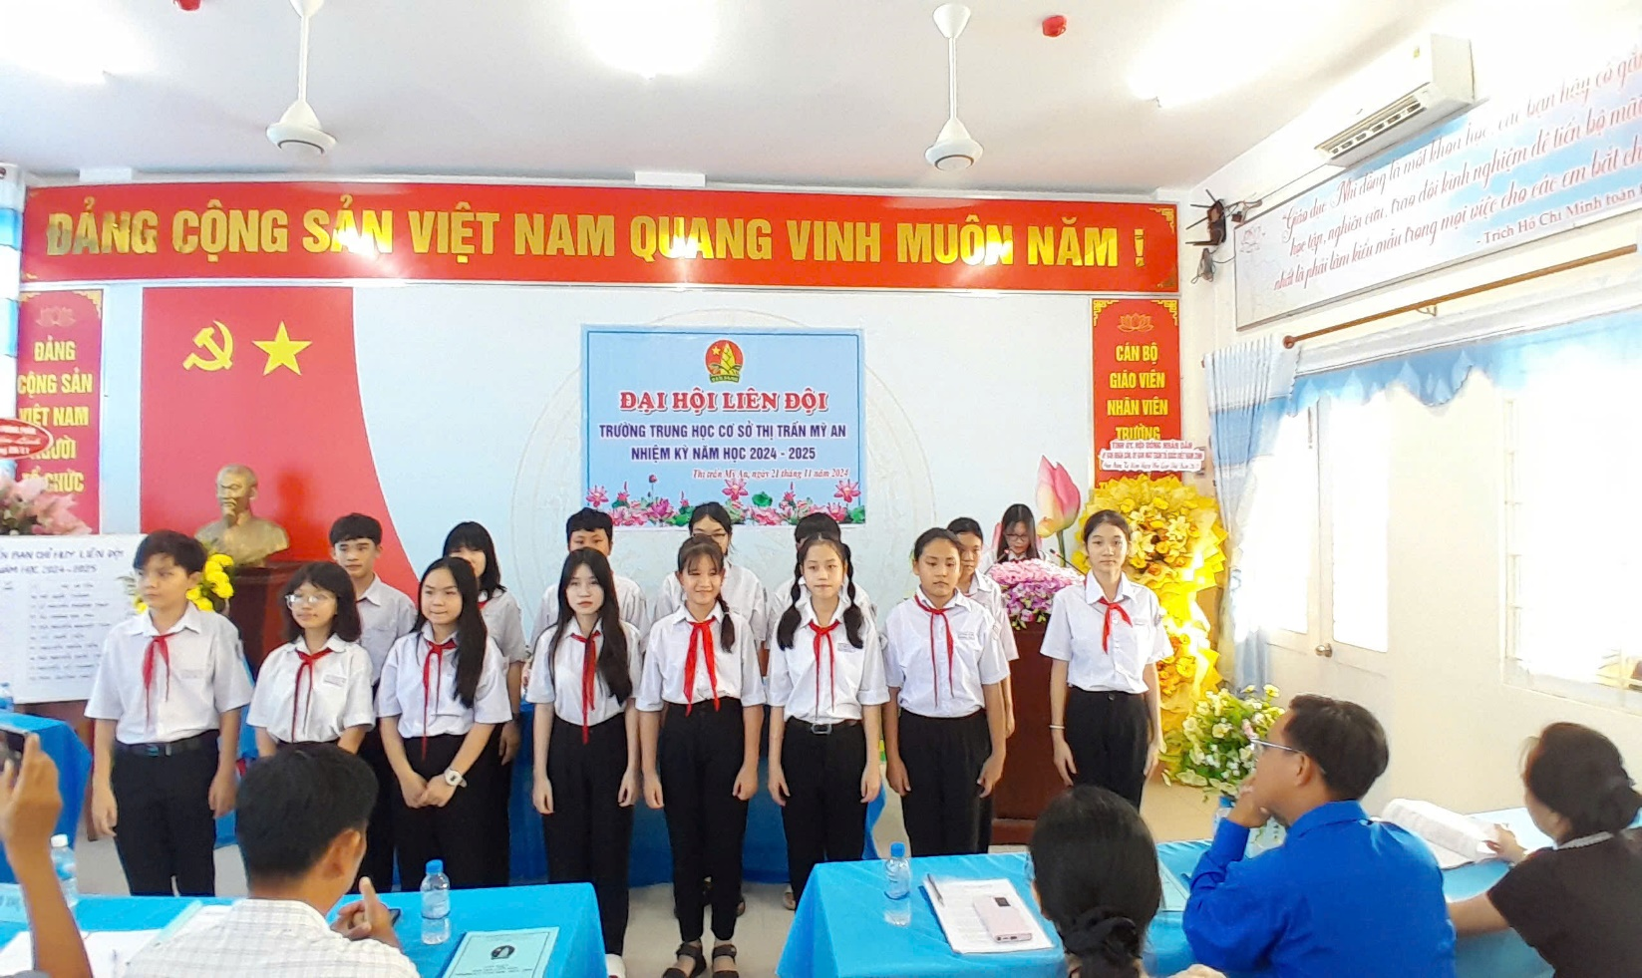

Kết thúc Đại hội
Sau hơn hai giờ làm việc hiệu quả, Đại hội khép lại thành công tốt đẹp, để lại nhiều ấn tượng sâu sắc. Sự kỳ vọng lớn lao từ các đại biểu và toàn thể đội viên là nguồn động lực mạnh mẽ cho Ban Chỉ huy nhiệm kỳ mới.
Hy vọng rằng dưới sự dẫn dắt của Ban Chỉ huy mới, Liên đội trường THCS Thị Trấn Mỹ An sẽ tiếp tục đạt được những thành tích xuất sắc, góp phần tạo nên một năm học đầy ý nghĩa và thành công./.

